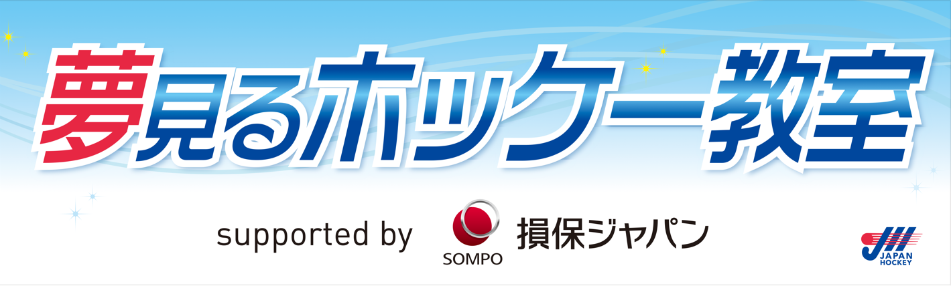
In 全国スポーツ少年団ホッケー交流大会（東京大井）

趣 旨 全国の子どもたちに対して、ホッケーの普及と競技力向上のため、オリンピアンや元日本代表より、ホッケーの魅力を伝えます。また、スポーツをする機会が減少している状況を踏まえて、どんな子どもたちにもスポーツに触れ合える機会の提供と、ホッケーの楽しさを伝えます。

主 催 公益社団法人日本ホッケー協会

協 力 ＥＮＥＯＳ株式会社、株式会社WIS

期 日 令和6年9月14日(土)
12:00-13:00 ホッケー体験会①
15:00-18:30 相手を称えるセレモニー
令和6年9月15日(日)
12:00-12:45 ホッケー体験会②
13:15- トークショー
13:45- サイン会
17:00-17:45 ホッケー体験会③

場 所 「体験会」 大井ホッケー競技場 多目的コート
注：③のみサブピッチになります
「トークショー・サイン会」 大井ホッケー競技場 メインピッチ観客席
（〒140-0003 東京都品川区八潮四丁目1番19号）

参加費 無料

持ち物 「体験会」 飲み物、動きやすい服装
＊未経験者の方は、用具を無料で貸し出します
「トークショー・サイン会」 サイン会に参加する方は、サインを書いてもらう物を用意してください

申 込 不要（自由参加）
「体験会」 入退場自由、小雨決行・雨天中止
初めての人や選手の家族、大人も子どもも参加できます。気軽にご参加ください。（何回でも参加可）

託児サービス サービス提供：株式会社WIS
1歳〜未就学児を対象としております。 （先着４名まで）
必要な方は申込フォームより回答してください。
9/14（土）申込フォーム
- 12:00-13:30 https://forms.gle/WTUhSw9ck2Rt2y7T8
- 13:30-15:00 https://forms.gle/H4v2e53nXjKjkAk47
- 15:00-16:30 https://forms.gle/66wSC6gX3wTZBsQ1A
- 16:30-18:00 https://forms.gle/2oQvh8Kq545AKixEA
- 18:00-19:00 https://forms.gle/FY5yLhq6aXnLvFb36
9/15（日）申込フォーム
- 9:00-10:30 https://forms.gle/NAuKdwei2LSmV4HN9
- 10:30-12:00 https://forms.gle/wZab2ZVCJ1hqzg2b6
- 12:00-13:30 https://forms.gle/GKFQkWe3hvua1jiWA
- 15:00-16:30 https://forms.gle/NSLTLrkBbscnSK5t7
- 16:30-18:00 https://forms.gle/zoks77ieRLh9kepq5
場所：大井ホッケー競技場 メインピッチ 1F（ガラス張りの部屋）
＊託児サービスは、23年11月よりＥＮＥＯＳ株式会社にご支援いただいております。

講 師 オリンピアンや元日本代表

担 当 （公社）日本ホッケー協会_YumeProjectグループ 山下彰子
akkyhpy5959@gmail.com

